Hello 我是华子

这是我的图书项目

下面是启动教程

1.进入项目目录

cd vue3-pbstar-books

2.安装依赖

npm install

3.运行项目前端模块

npm run dev

4.运行项目后端模块

npm run start

启动时建议使用拆分终端进行启动

如下操作：

第一步点击终端

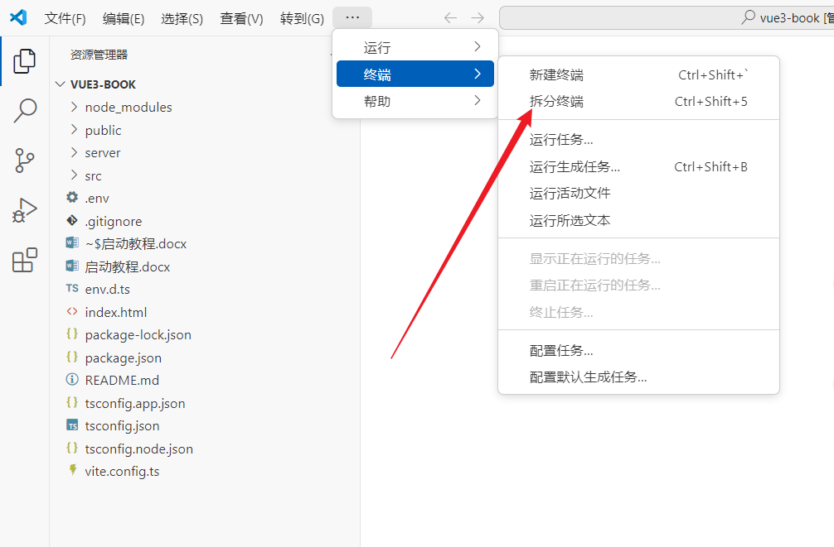

第二部

点击拆分终端：拆分之后会同时出现多个终端

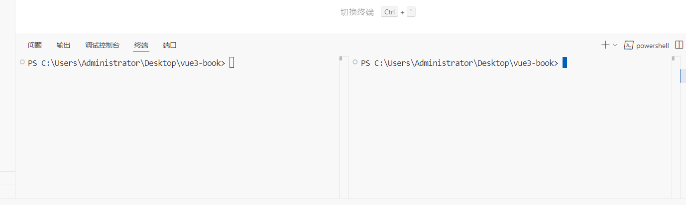

第三步运行项目：

左边输入npm run dev 此命令启动前端项目

右边输入npm run start 此命令启动伪后端服务

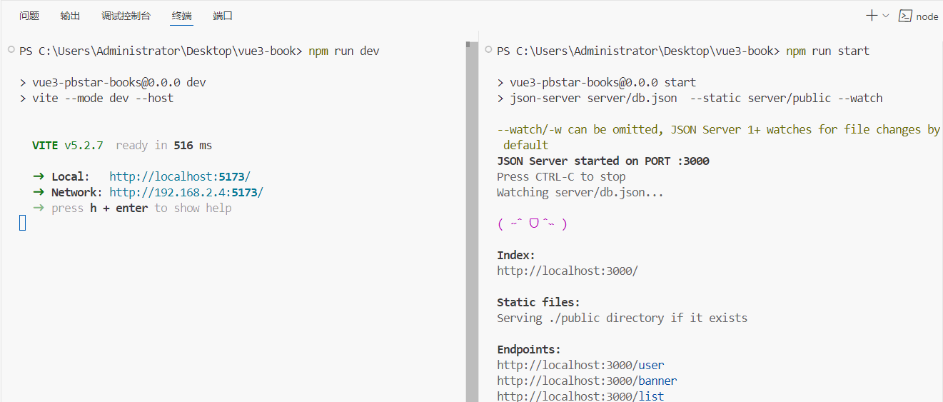

启动成功，老表能否给个星星吧，QAQ